Более 10 тысяч жителей новой Москвы приняли участие в Крещенских купаниях
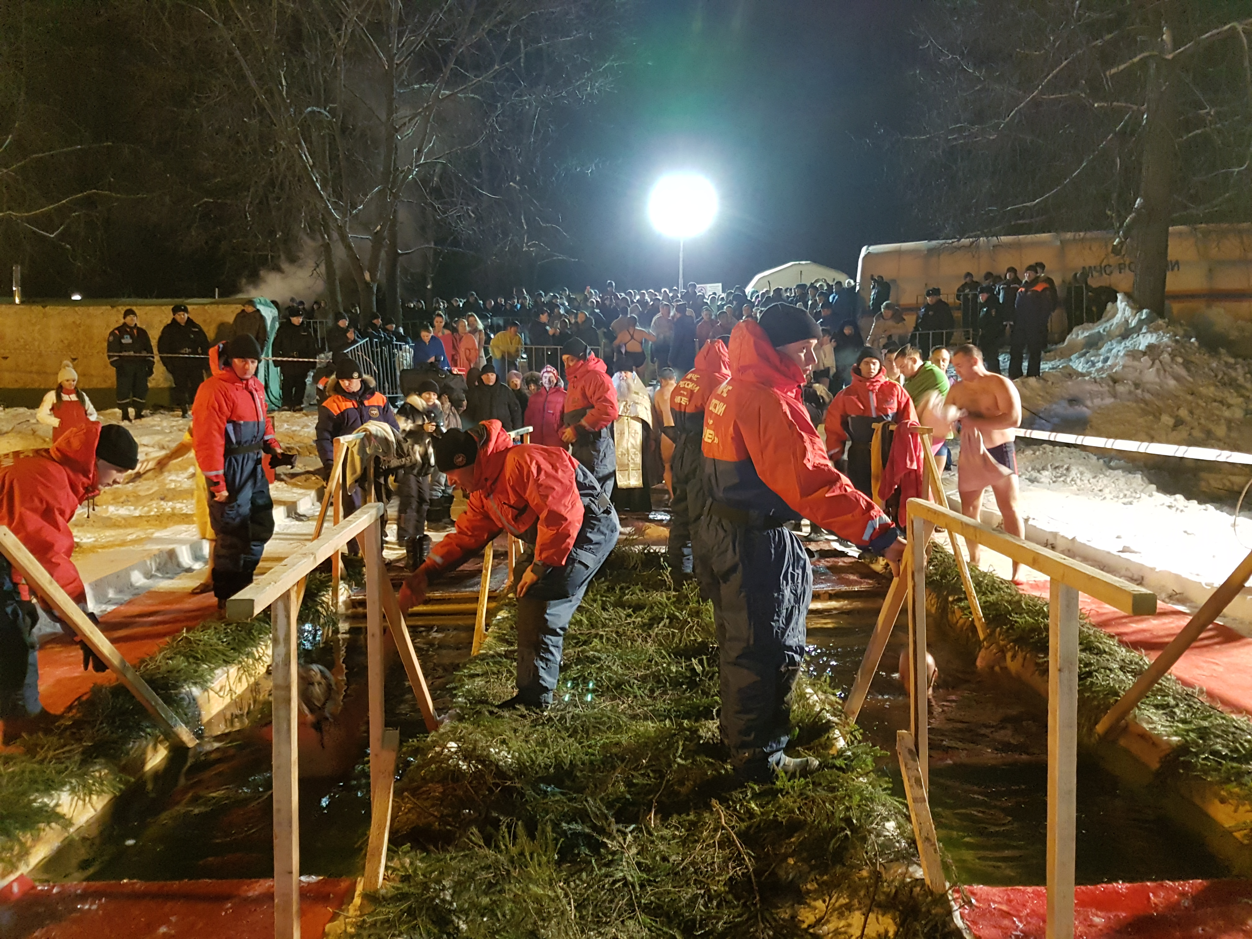
Сегодня все православные жители России отмечают один из главных праздников Русской Православной Церкви – Крещение Господне. Именно в ночь с 18 на 19 января совершается обряд освящения воды в проруби и массовое купание верующих.
В новой Москве более 10 тысяч жителей и гостей столицы в эту ночь окунулись в организованных купелях, где было организовано 20 мест массового купания. Более 60 спасателей на двенадцати майнах и восьми купелях дежурили во время Крещенских купаний.
Префектурой Троицкого и Новомосковского административных округов Москвы, администрациями поселений, Управлением МЧС по ТиНАО было обеспечено каждое место купания специальными подходами с настилами на лед и безопасными спусками, местами для обогрева и переодевания, пунктами горячего питья, освещением и передвижными компактными туалетами.
Во время праздничных крещенских купаний пожарные и спасатели новой Москвы совместно с органами исполнительной власти, Центром по проведению спасательных операций особого риска «Лидер», сотрудниками Департамента ГОЧСиПБ Москвы, а также с сотрудниками Московской городской поисково-спасательной службы, ГКУ «Пожарно-спасательного центра», бригад скорой медицинской помощи, добровольцами Красного креста, РООПСВДа, СпасРезерва, ДПК «Сигнал 01» было организовано постоянное дежурство в местах оборудованных иорданей. Порядок обеспечивали сотрудники УВД по ТиНАО.
Ночные крещенские купания в новой Москве прошли без происшествий. Организация всех мероприятий была организована на самом высоком уровне.

